##初次使用git前的配置
---在命令行模式里输入以下命令
git config --global user.name ‘用户名’
git config --global user.email ‘邮箱’
git init
##git的工作流程
---git的工作流程
- 在工作目录中添加、修改文件
- 将需要进行版本管理的文件放入暂存区域
- 将暂存区域的文件提交到git仓库
---git管理的文件有三种状态：
---已修改（modified）
---已暂存（staged）
---已提交（commited）
##实战
将工作目录的文件放到git仓库只需要两步：
--- git add 文件名 （git add –A 是记录所有变化 等于 git -all）
--- git commit -m “注释”
##查看状态
git status
##查看历史提交记录
git log
##回到过去
reset 和 checkout
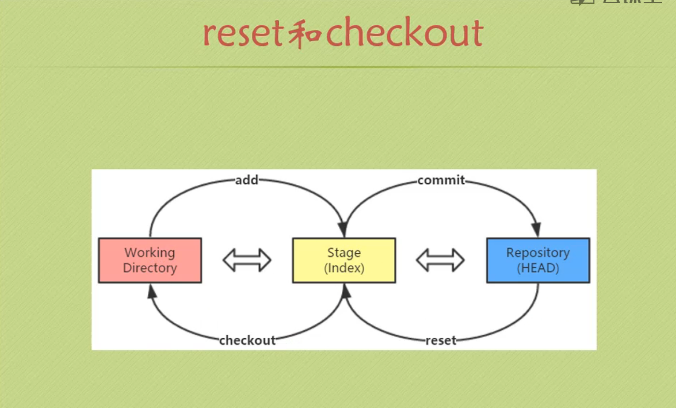

##reset命令的选项
--- git reset --mixed HEAD~
--- 移动HEAD的指向，将其指向上一个快照，其中--mixed是默认参数，可以不写，～指上一个版本，～～指向上两个版本
--- 将HEAD移动后指向的快照回滚到暂存区域
--- git reset --soft HEAD~
---移动HEAD的指向，将其指向上一个快照
--- git reset --hard HEAD~
---移动HEAD的指向，将其指向上一个快照
---将HEAD移动后指向的快照回滚到暂存区域
---将暂存区域的文件还原到工作目录
##reset命令回滚快照三部曲
- 移动HEAD的指向（--soft）
- 将快照回滚到暂存区域（[--mixed],默认）
- 将暂存区域还原到工作目录（--hard）
##回滚指定快照
git reset 版本快照的ID号 （前五位就可以）

##比较暂存区域与工作目录
git diff
##比较两个历史快照
git diff 快照ID1 快照ID2
##比较当前工作目录和git仓库中的快照
git diff 快照ID
##比较暂存区域和git仓库中的快照
git diff --cached [快照Id]

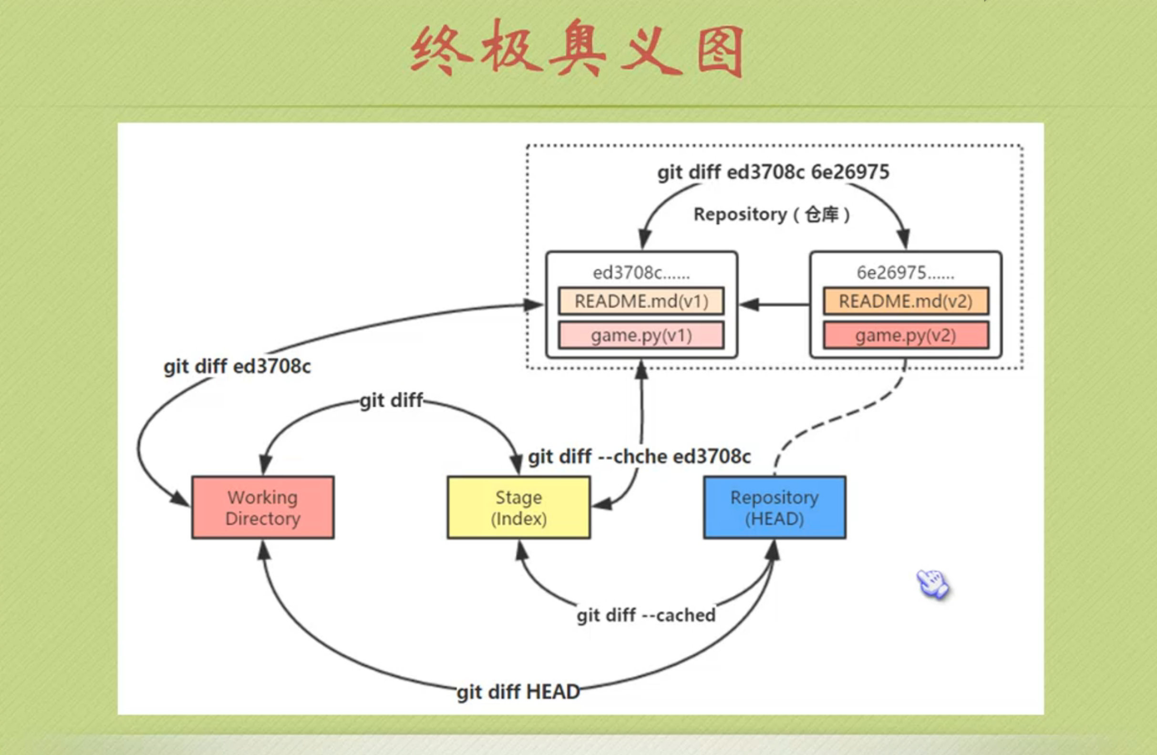

##修改最后一次提交
git --amend 更正最后一次提交
##删除文件
git rm 文件名
---该命令删除的只是工作目录和暂存区域的文件，也就是取消跟踪，在下次提交时不纳入版本管理。
git rm -f 文件名
---当工作目录和暂存区域的同一个文件存在不同内容时，执行git rm -f 文件名 命令就可以把两个都删除。
git rm --cached 文件名
---只删除暂存区域文件保留工作目录文件

##重命名文件
git mv 旧文件名 新文件名
底层实际上进行了如下三部操作：
- ren/mv 旧文件名 新文件名
- git rm 旧文件名
- git add 新文件名

##创建分支
git branch 分支名
git log --decorate 显示日志的同时显示分支指向
##切换分支
git checkout 分支名
git log --decorate --oneline --graph --all 以图形化的方式显示精简版日志以及分支指向
##合并分支
git merge 分支名
git checkout -b 分支名 切换并创建分支
##删除分支
git branch -d 分支名

##checkout命令有两种功能
- 从历史快照（或者暂存区域）中拷贝文件到工作目录
- 切换分支
##checkout和reset的区别
- 对于reset --hard命令来说，checkout命令更安全。因为checkout命令在切换分支前会先检查一下当前的工作状态，如果不是“clean”的话，git不会允许你这样做；而reset --hard命令则是直接覆盖所有数据
- 另一个区别是如何更新HEAD指向，reset命令会移动HEAD所在分支的指向，而checkout命令只会移动HEAD自身来指向另一个分支。（reset命令将HEAD指向的分支以及HEAD本身都切换到了feature分支里，换句话说，原来的快照已经被消失了（5.txt那个快照不见了））

##克隆现有仓库
git clone [url],比如：git clone https://github.com/libgit2/libgit2 这时本地仓库名字为libgit2 ,如果想自定义，后面加自定义名称
git clone https://github.com/libgit2/libgit2 mylibgit

##查看远程仓库
如果想查看你已经配置的远程仓库服务器，可以运行 git remote 命令。 它会列出你指定的每一个远程服务器的简写。 如果你已经克隆了自己的仓库，那么至少应该能看到 origin - 这是 Git 给你克隆的仓库服务器的默认名字：
$ git remote
origin

你也可以指定选项 -v，会显示需要读写远程仓库使用的 Git 保存的简写与其对应的 URL。
$ git remote -v
origin https://github.com/schacon/ticgit (fetch)
origin https://github.com/schacon/ticgit (push)

##添加远程仓库
git remote add <shortname> <url>
如：$ git remote add pb https://github.com/paulboone/ticgit
$ git remote -v
origin https://github.com/schacon/ticgit (fetch)
origin https://github.com/schacon/ticgit (push)
pb https://github.com/paulboone/ticgit (fetch)
pb https://github.com/paulboone/ticgit (push)

##从远程仓库中抓取与拉取
git fetch [remote-name]
git fetch origin :只会拉取下来需要手动合并一下
git pull origin ：拉取下来并自动合并
##推送到远程仓库
git push [remote-name] [branch-name]
git push origin master
##查看远程仓库
git remote show origin

##远程仓库的移除与重命名
git remote rename
如：git remote rename pb paul
git remote rm
如：git remote rm paul

git add –A
git commit –m ‘注释’
git push origin master

git pull origin

